Приложение №1

к постановлению Главы
сельского поселения Курумоч муниципального района Волжский Самарской области

от ____________ № ___

ПРОЕКТ

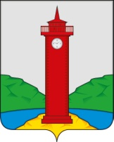

Собрание представителей
сельского поселения Курумоч
муниципального района Волжский

Самарской области

РЕШЕНИЕ

от __________________ № ________

О внесении изменений в Правила землепользования и застройки сельского поселения Курумоч муниципального района Волжский Самарской области

В соответствии со статьей 31, 33 Градостроительного кодекса Российской Федерации, руководствуясь статьей 28 Федерального закона
от 6 октября 2003 года № 131-ФЗ «Об общих принципах организации местного самоуправления в Российской Федерации», с учетом заключения о результатах публичных слушаний по проекту решения Собрания представителей сельского поселения Курумоч муниципального района Волжский Самарской области «О внесении изменений в Правила землепользования и застройки сельского поселения Курумоч муниципального района Волжский Самарской области» от __________, Собрание представителей сельского поселения Курумоч муниципального района Волжский Самарской области решило:
1. Внести следующие изменения в Карту градостроительного зонирования сельского поселения Курумоч муниципального района Волжский Самарской области, утвержденные решением Собрания представителей сельского поселения Курумоч муниципального района Волжский Самарской области от 25.12.2013 № 107/47:
1) внести изменения в Карту градостроительного зонирования сельского поселения Курумоч муниципального района Волжский Самарской области согласно приложению №1-8, к настоящему Решению;
2. Опубликовать настоящее Решение, а также приложения № 1-8 к настоящему решению в газете «Вести сельского поселения Курумоч».
3. Настоящее решение вступает в силу со дня его официального опубликования.

Глава сельского поселения Курумоч
муниципального района Волжский
Самарской области О.Л. Катынский

Председатель Собрания представителей

сельского поселения Курумоч
муниципального района Волжский
Самарской области Л.В. Богословская

Приложение № 1

к Решению Собрания

представителей сельского

поселения Курумоч

муниципального района

Волжский Самарской области

от ____________ №_________

ИЗМЕНЕНИЯ

в Карту градостроительного зонирования сельского поселения Курумоч муниципального района Волжский Самарской области (М 1:5000)

в Карту градостроительного зонирования сельского поселения Курумоч муниципального района Волжский Самарской области (М 1:25000)

Карта градостроительного зонирования сельского поселения Курумоч (фрагмент) | Карта градостроительного зонирования сельского поселения Курумоч  (фрагмент в редакции изменений)
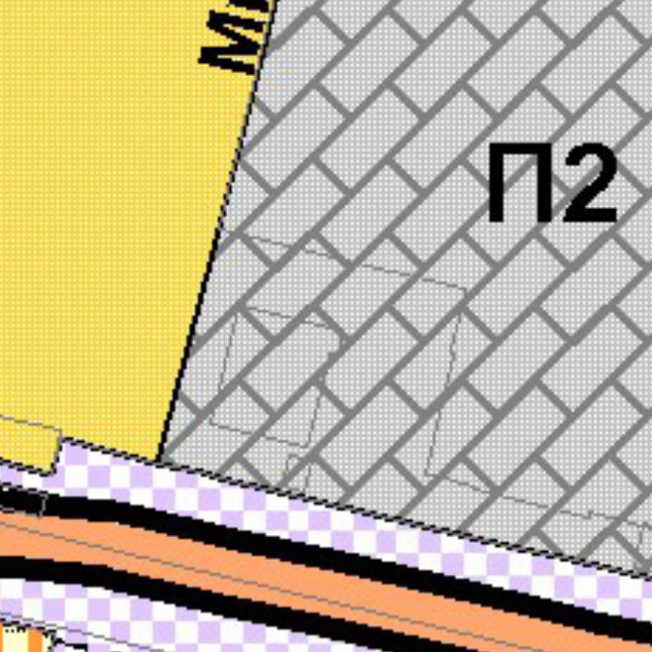
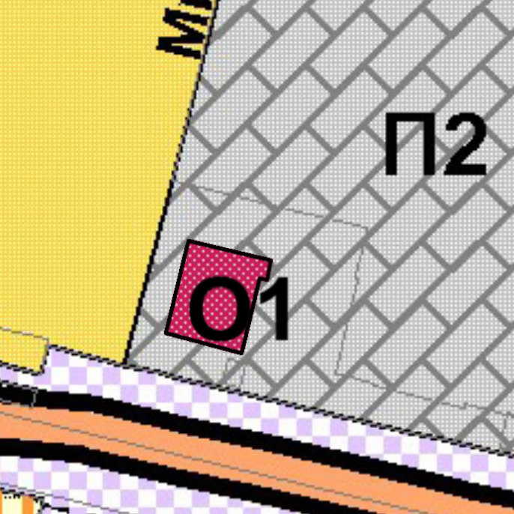

Изменения:
- Изменение градостроительного зонирования земельного участка с кадастровым номером 63:17:2403019:1346, с зоны П2 «Коммунально-складская зона» на зону О1 «Зона делового, общественного и коммерческого назначения».

Приложение № 2

к Решению Собрания

представителей сельского

поселения Курумоч

муниципального района

Волжский Самарской области

от ____________ №_________

ИЗМЕНЕНИЯ

в Карту градостроительного зонирования сельского поселения Курумоч муниципального района Волжский Самарской области (М 1:5000)

в Карту градостроительного зонирования сельского поселения Курумоч муниципального района Волжский Самарской области (М 1:25000)

Карта градостроительного зонирования сельского поселения Курумоч (фрагмент) | Карта градостроительного зонирования сельского поселения Курумоч  (фрагмент в редакции изменений)

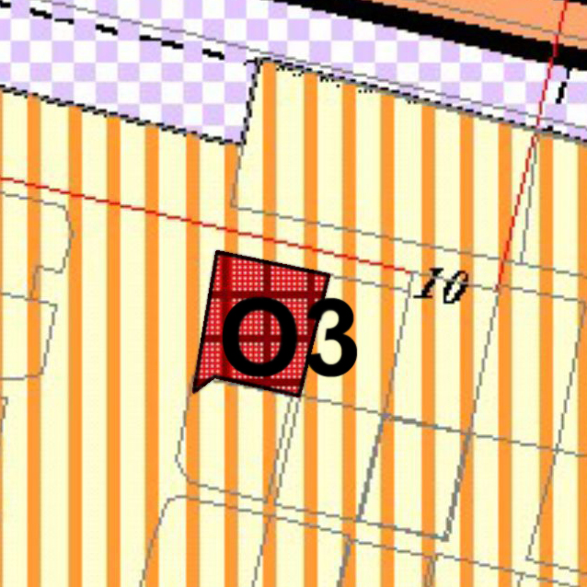
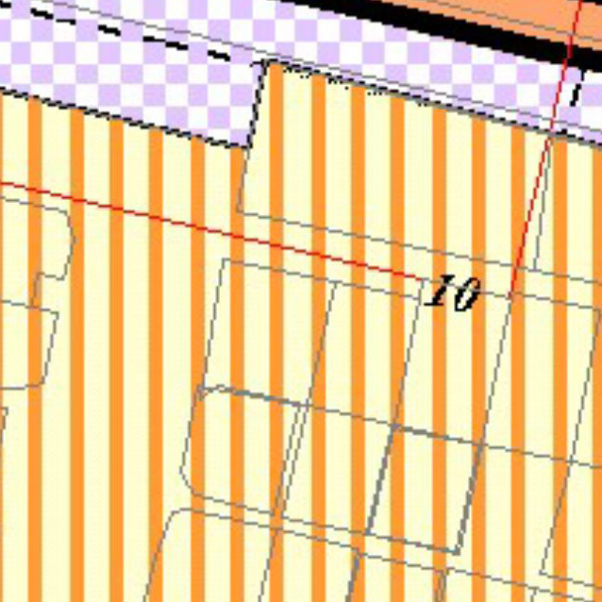

Изменения:
- Изменение градостроительного зонирования земельного участка с кадастровым номером 63:17:2403030:1, общей площадью 715 кв.м., расположенного по адресу: Самарская область, Волжский район, с.Курумоч, массив в районе фабричного гаража, левая сторона, участок №1, с зоны Ж7 «Зона садоводства и дачного хозяйства» на зону О3 «Зона обслуживания объектов, необходимых для осуществления производственной и предпринимательской деятельности».

Приложение № 3

к Решению Собрания

представителей сельского

поселения Курумоч

муниципального района

Волжский Самарской области

от ____________ №_________

ИЗМЕНЕНИЯ

в Карту градостроительного зонирования сельского поселения Курумоч муниципального района Волжский Самарской области (М 1:5000)

в Карту градостроительного зонирования сельского поселения Курумоч муниципального района Волжский Самарской области (М 1:25000)

Карта градостроительного зонирования сельского поселения Курумоч (фрагмент) | Карта градостроительного зонирования сельского поселения Курумоч  (фрагмент в редакции изменений)
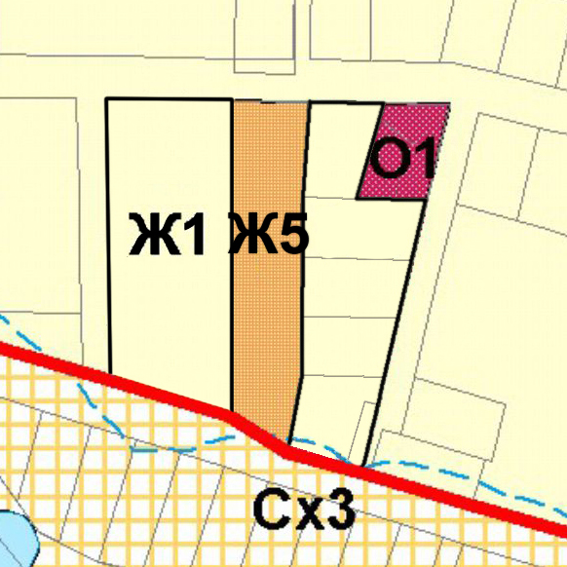
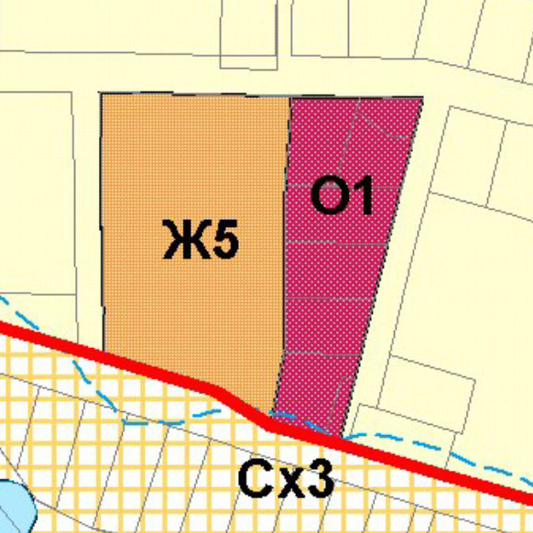

Изменения:
- Изменение градостроительного зонирования земельных участков с кадастровыми номерами 63:17:2405001:280, 63:17:2405001:279, 63:17:2405001:278, 63:17:2405001:281, 63:17:2405001:274, расположенных по адресу: Самарская область, Волжский район, п. Власть Труда, (коттеджный поселок «Мастрюки»), с зоны О1 «Зона делового, общественного и коммерческого назначения» на зону Ж1 «Зона застройки индивидуальными жилыми домами».

- Изменение градостроительного зонирования земельного участка с кадастровым номером 63:17:2405001:286, расположенного по адресу: Самарская область, Волжский район, п. Власть Труда, (коттеджный поселок «Мастрюки»), с зоны Ж5 «Зона размещения объектов дошкольного и общего образования» на зону Ж1 «Зона застройки индивидуальными жилыми домами».

Приложение № 4

к Решению Собрания

представителей сельского

поселения Курумоч

муниципального района

Волжский Самарской области

от ____________ №_________

ИЗМЕНЕНИЯ

в Карту градостроительного зонирования сельского поселения Курумоч муниципального района Волжский Самарской области (М 1:5000)

в Карту градостроительного зонирования сельского поселения Курумоч муниципального района Волжский Самарской области (М 1:25000)

Карта градостроительного зонирования сельского поселения Курумоч (фрагмент) | Карта градостроительного зонирования сельского поселения Курумоч  (фрагмент в редакции изменений)

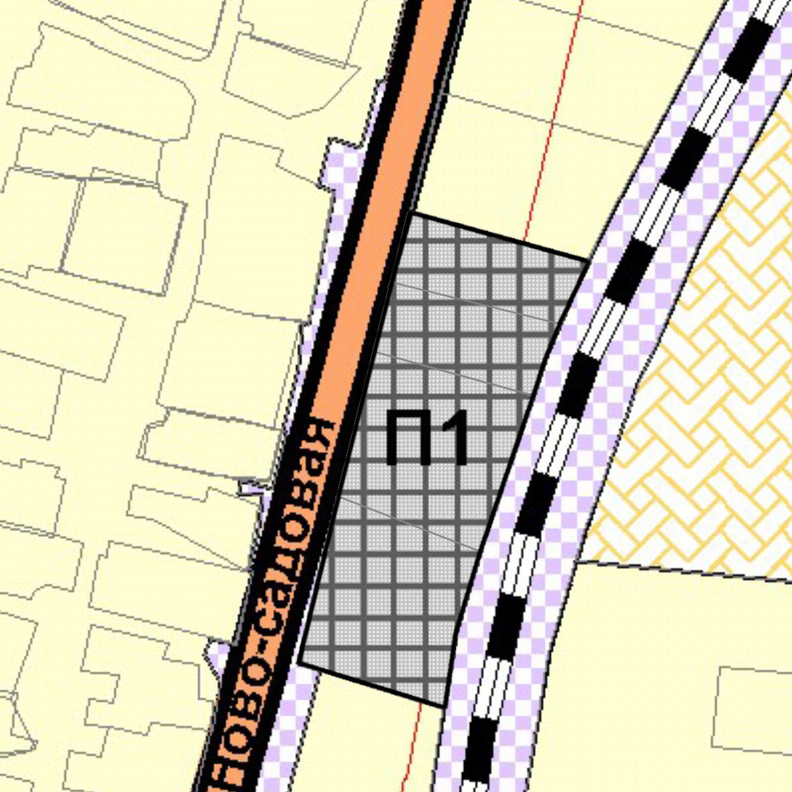
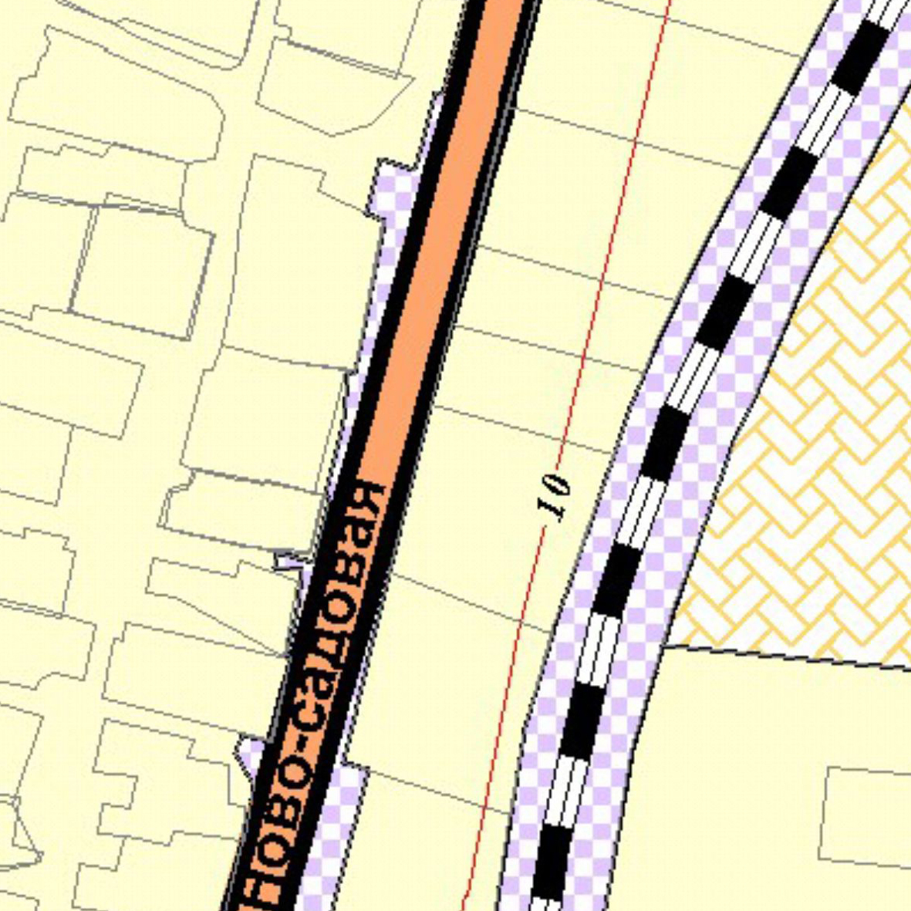

Изменения:
- Изменение градостроительного зонирования земельных участков с кадастровыми номерами 63:17:2403025:1445, 63:17:2403025:1446, расположенных по адресу: Самарская область, Волжский район, с. Курумоч, ул. Ново-Садовая, уч. №26 и №26-а, с зоны Ж1 «Зона застройки индивидуальными жилыми домами» на зону П1 «Производственная зона».

- Изменение градостроительного зонирования земельного участка с кадастровым номером 63:17:2403025:1371 и части территории площадью 2500кв.м., расположенных по адресу: Самарская область, Волжский район, с. Курумоч, уч. №10-а, с зоны Ж1 «Зона застройки индивидуальными жилыми домами» на зону П1 «Производственная зона».

- Изменение градостроительного зонирования земельного участка с кадастровым номером 63:17:2403025:1347, расположенного по адресу: Самарская область, Волжский район, с. Курумоч, уч. №9-а, с зоны Ж1 «Зона застройки индивидуальными жилыми домами» на зону П1 «Производственная зона».

Приложение № 5

к Решению Собрания

представителей сельского

поселения Курумоч

муниципального района

Волжский Самарской области

от ____________ №_________

ИЗМЕНЕНИЯ

в Карту градостроительного зонирования сельского поселения Курумоч муниципального района Волжский Самарской области (М 1:5000)

в Карту градостроительного зонирования сельского поселения Курумоч муниципального района Волжский Самарской области (М 1:25000)

Карта градостроительного зонирования сельского поселения Курумоч (фрагмент)
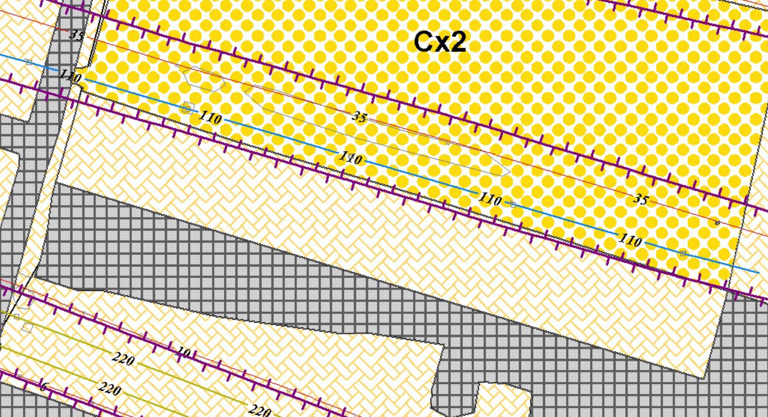

Карта градостроительного зонирования сельского поселения Курумоч
(фрагмент в редакции изменений)

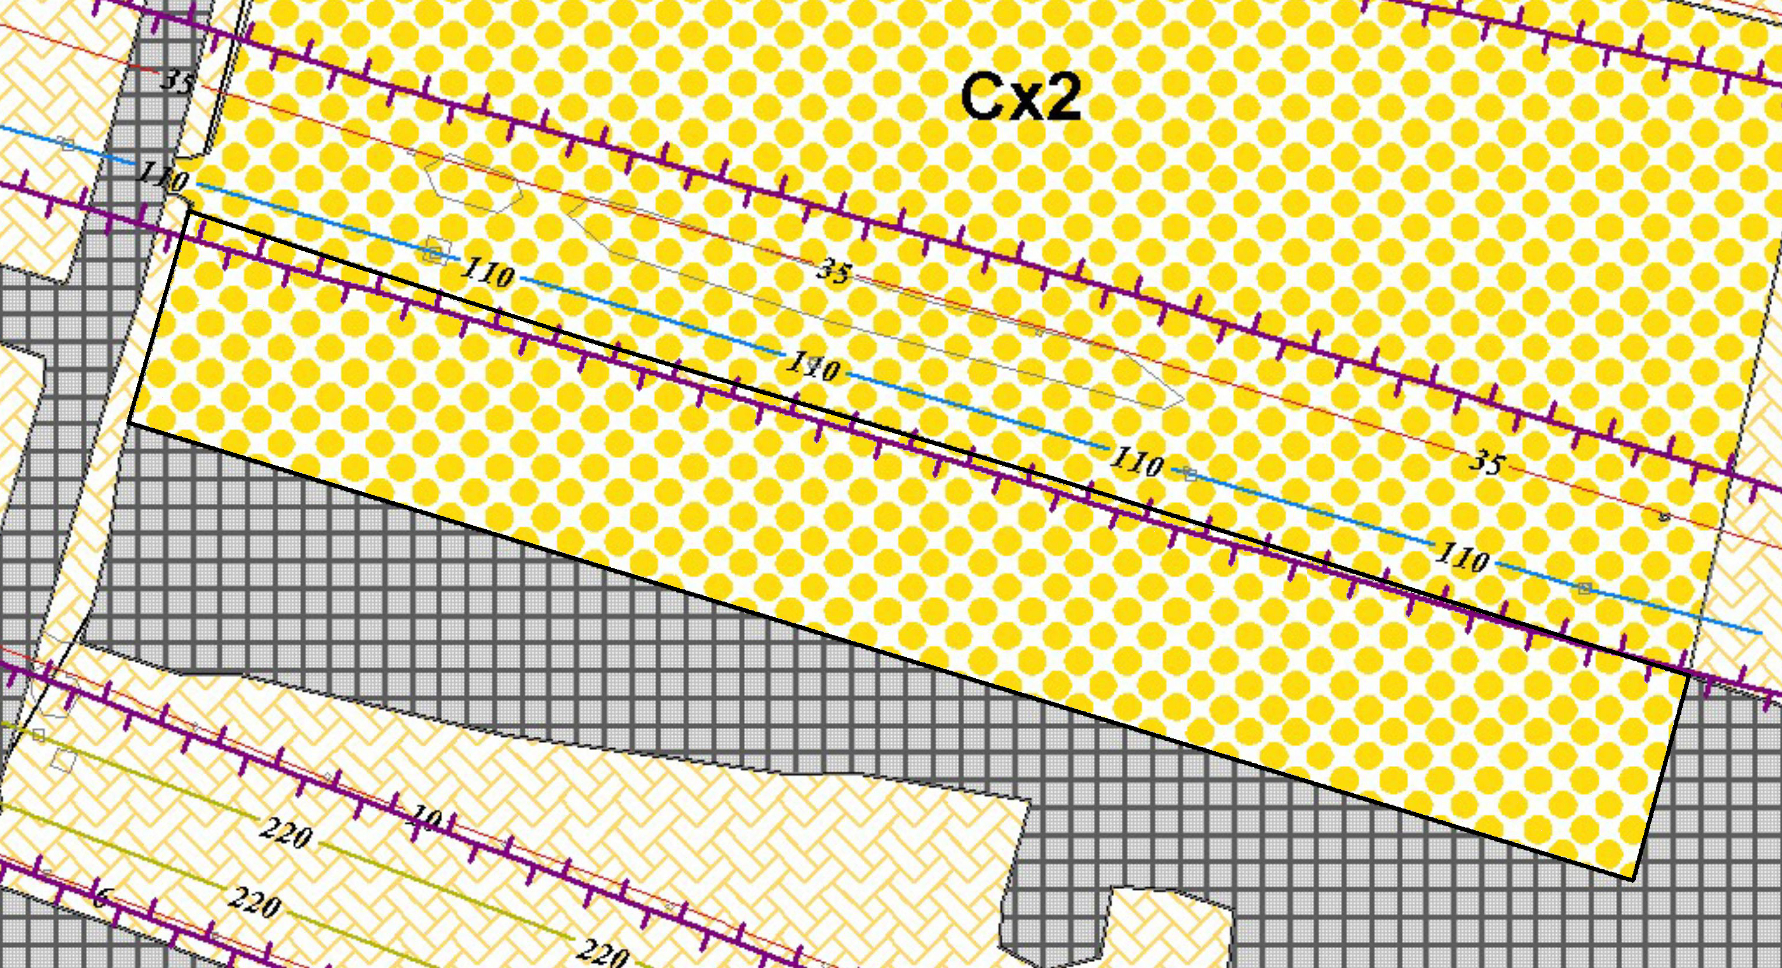

Изменения:
- Изменение градостроительного зонирования земельного участка с кадастровым номером 63:17:2402002:125, с зоны Сх1 «Зона сельскохозяйственных угодий» на зону Сх2 «Зона, занятая объектами сельскохозяйственного назначения».

Приложение № 6

к Решению Собрания

представителей сельского

поселения Курумоч

муниципального района

Волжский Самарской области

от ____________ №_________

ИЗМЕНЕНИЯ

в Карту градостроительного зонирования сельского поселения Курумоч муниципального района Волжский Самарской области (М 1:5000)

в Карту градостроительного зонирования сельского поселения Курумоч муниципального района Волжский Самарской области (М 1:25000)

Карта градостроительного зонирования сельского поселения Курумоч (фрагмент) | Карта градостроительного зонирования сельского поселения Курумоч  (фрагмент в редакции изменений)

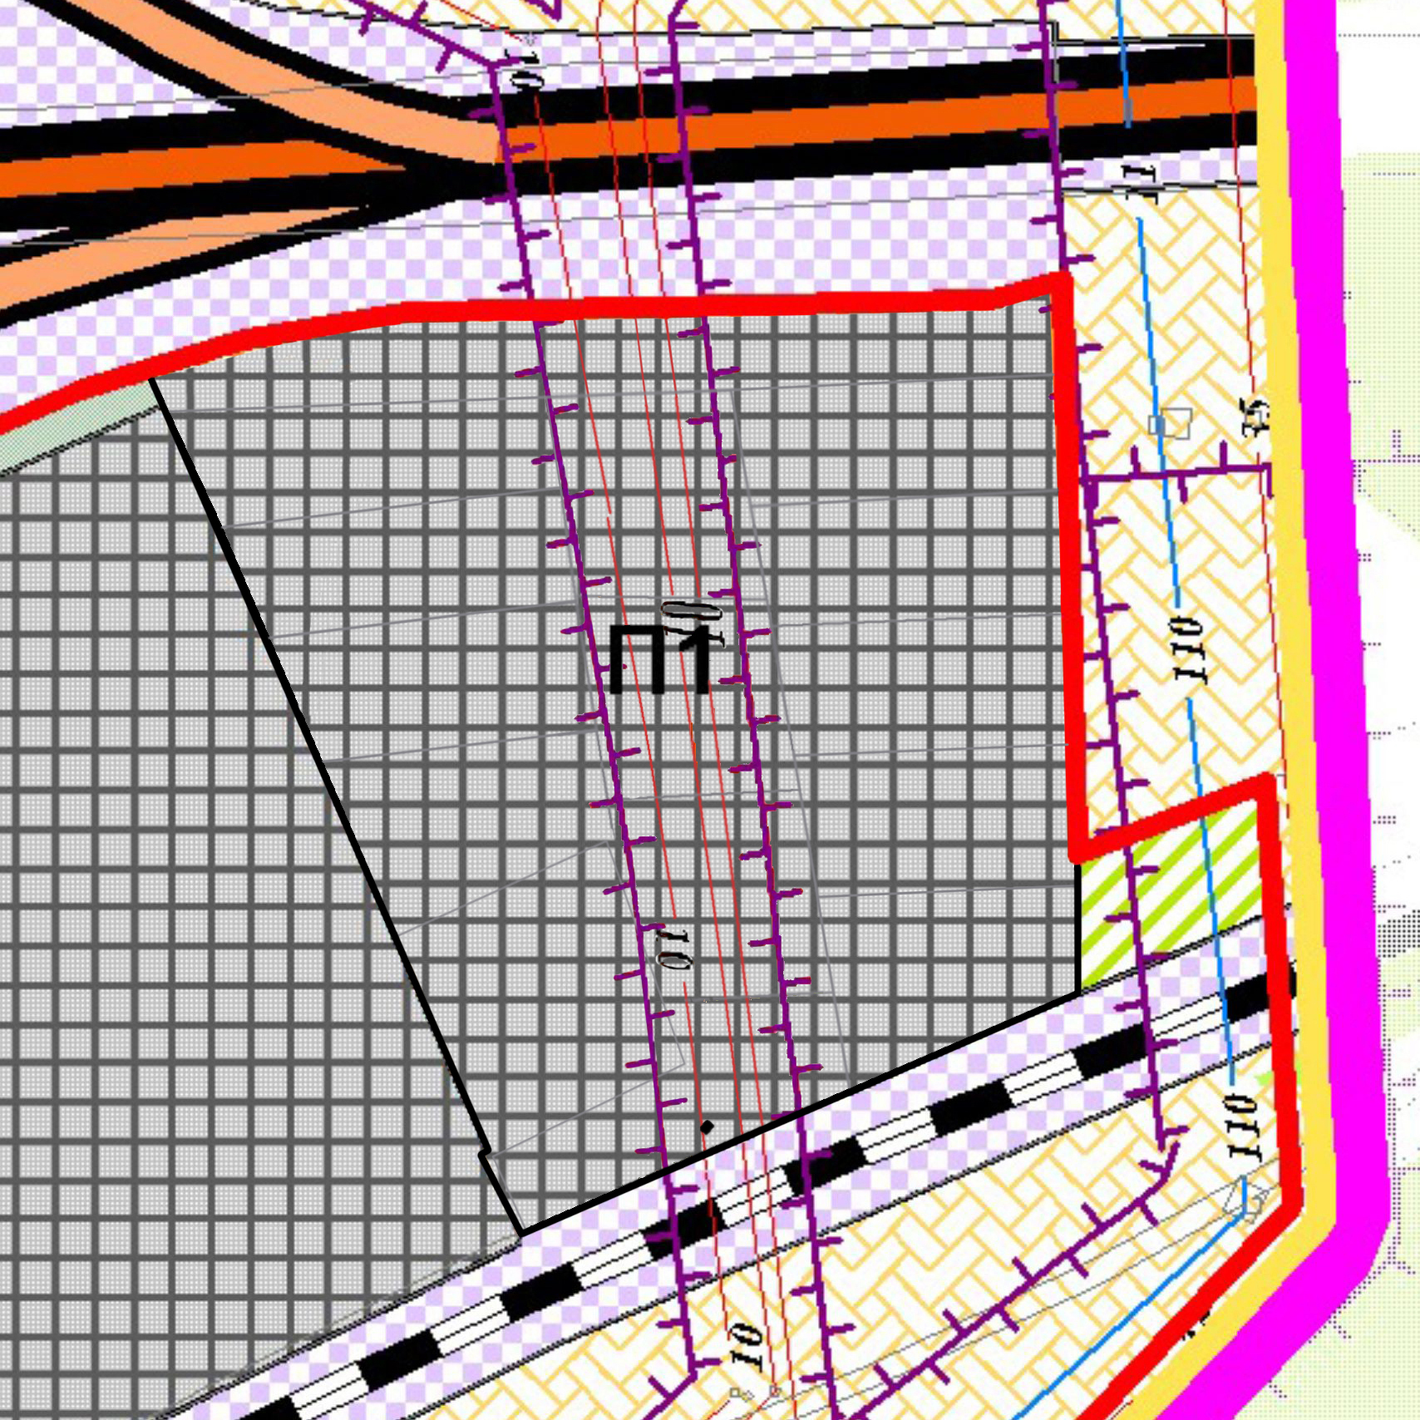
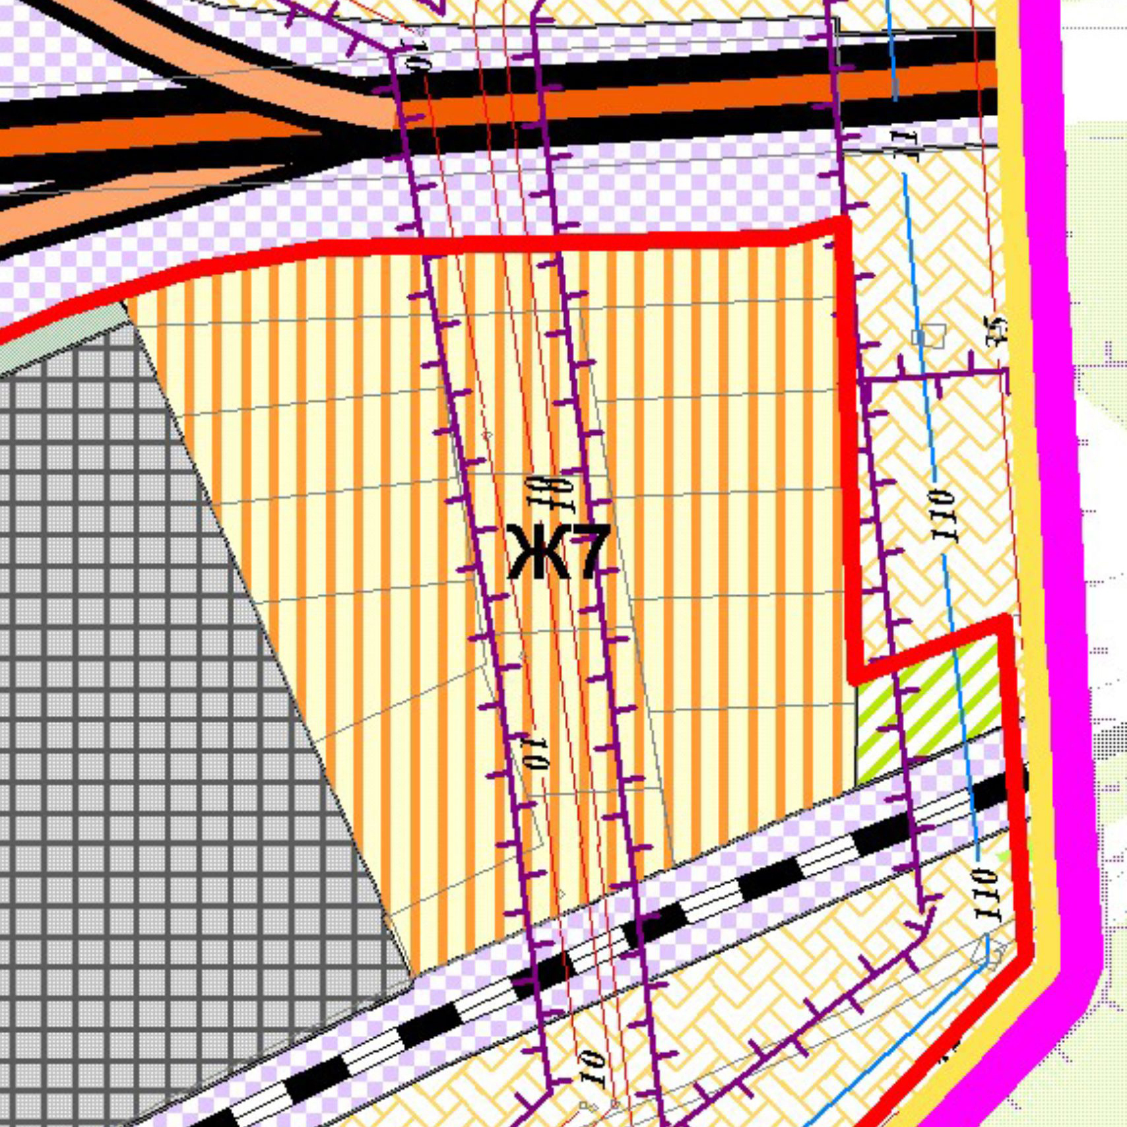

Изменения:
- Изменение градостроительного зонирования земельных участков с кадастровыми номерами 63:17:2403025:1326, 63:17:2403025:1327, 63:17:2403025:1328, 63:17:2403025:1329, 63:17:2403025:1330, 63:17:2403025:1331, 63:17:2403025:1332, 63:17:2403025:1333, 63:17:2403025:1334, 63:17:2403025:1335, 63:17:2403025:1336, 63:17:2403025:1337, 63:17:2403025:1338, расположенных по адресу: Самарская область, Волжский район, с. Курумоч, участок б/н, с зоны Ж7 «Зона садоводства и дачного хозяйства» на зону П1 «Производственная зона».

Приложение № 7

к Решению Собрания

представителей сельского

поселения Курумоч

муниципального района

Волжский Самарской области

от ____________ №_________

ИЗМЕНЕНИЯ

в Карту градостроительного зонирования сельского поселения Курумоч муниципального района Волжский Самарской области (М 1:5000)

в Карту градостроительного зонирования сельского поселения Курумоч муниципального района Волжский Самарской области (М 1:25000)

Карта градостроительного зонирования сельского поселения Курумоч (фрагмент)
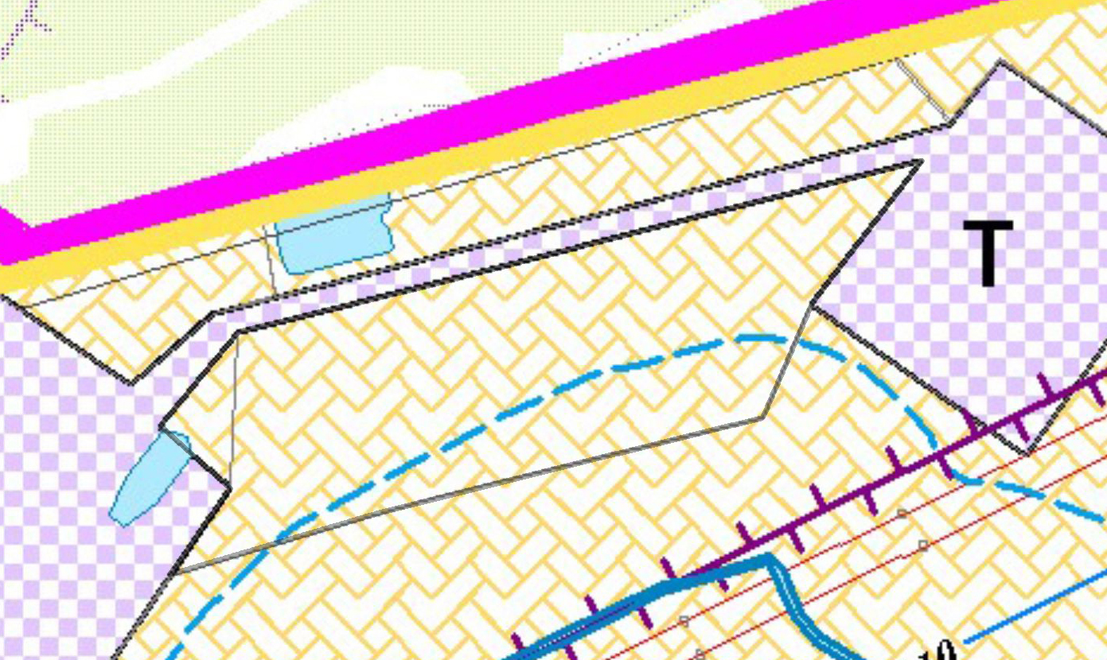

Карта градостроительного зонирования сельского поселения Курумоч
(фрагмент в редакции изменений)
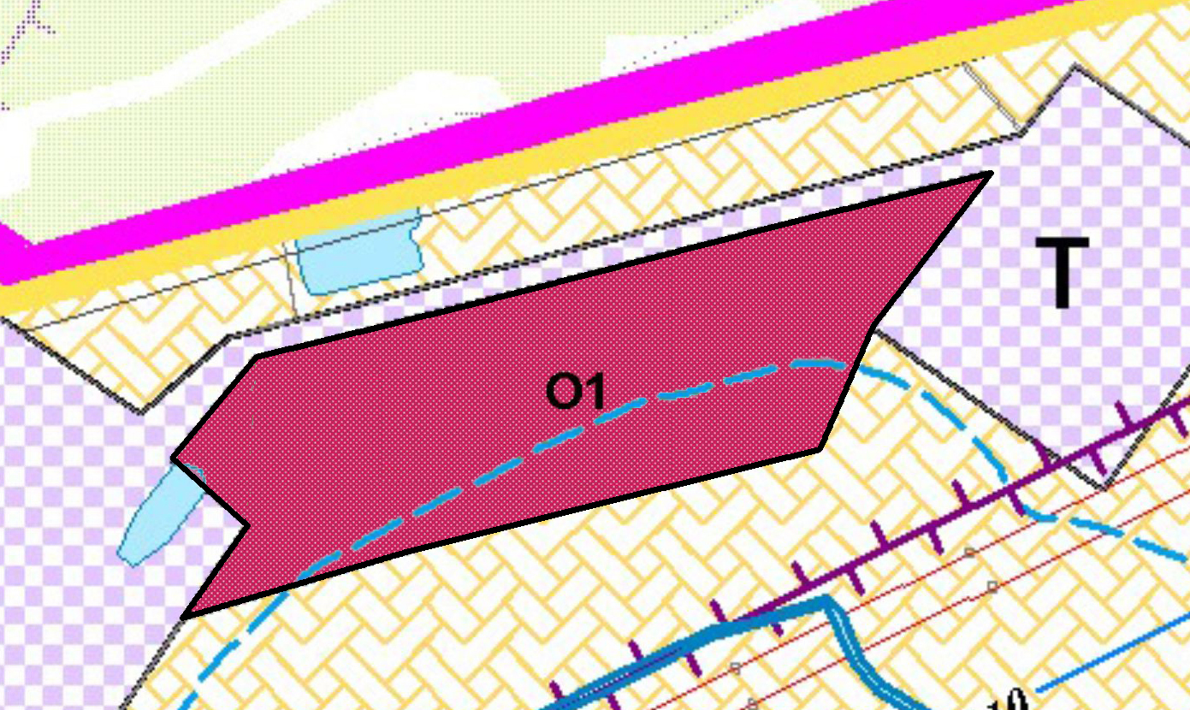

Изменения:
- Изменение градостроительного зонирования земельного участка с кадастровым номером 63:17:2401005:1, расположенного по адресу: Самарская область, Волжский район, на землях АООТ птицефабрика «Жигулевская», с зоны Сх1 «Зона сельскохозяйственных угодий» на зону О1 «Зона делового, общественного и коммерческого назначения».

Приложение № 8

к Решению Собрания

представителей сельского

поселения Курумоч

муниципального района

Волжский Самарской области

от ____________ №_________

ИЗМЕНЕНИЯ

в Карту градостроительного зонирования сельского поселения Курумоч муниципального района Волжский Самарской области (М 1:5000)

в Карту градостроительного зонирования сельского поселения Курумоч муниципального района Волжский Самарской области (М 1:25000)

Карта градостроительного зонирования сельского поселения Курумоч (фрагмент) | Карта градостроительного зонирования сельского поселения Курумоч  (фрагмент в редакции изменений)

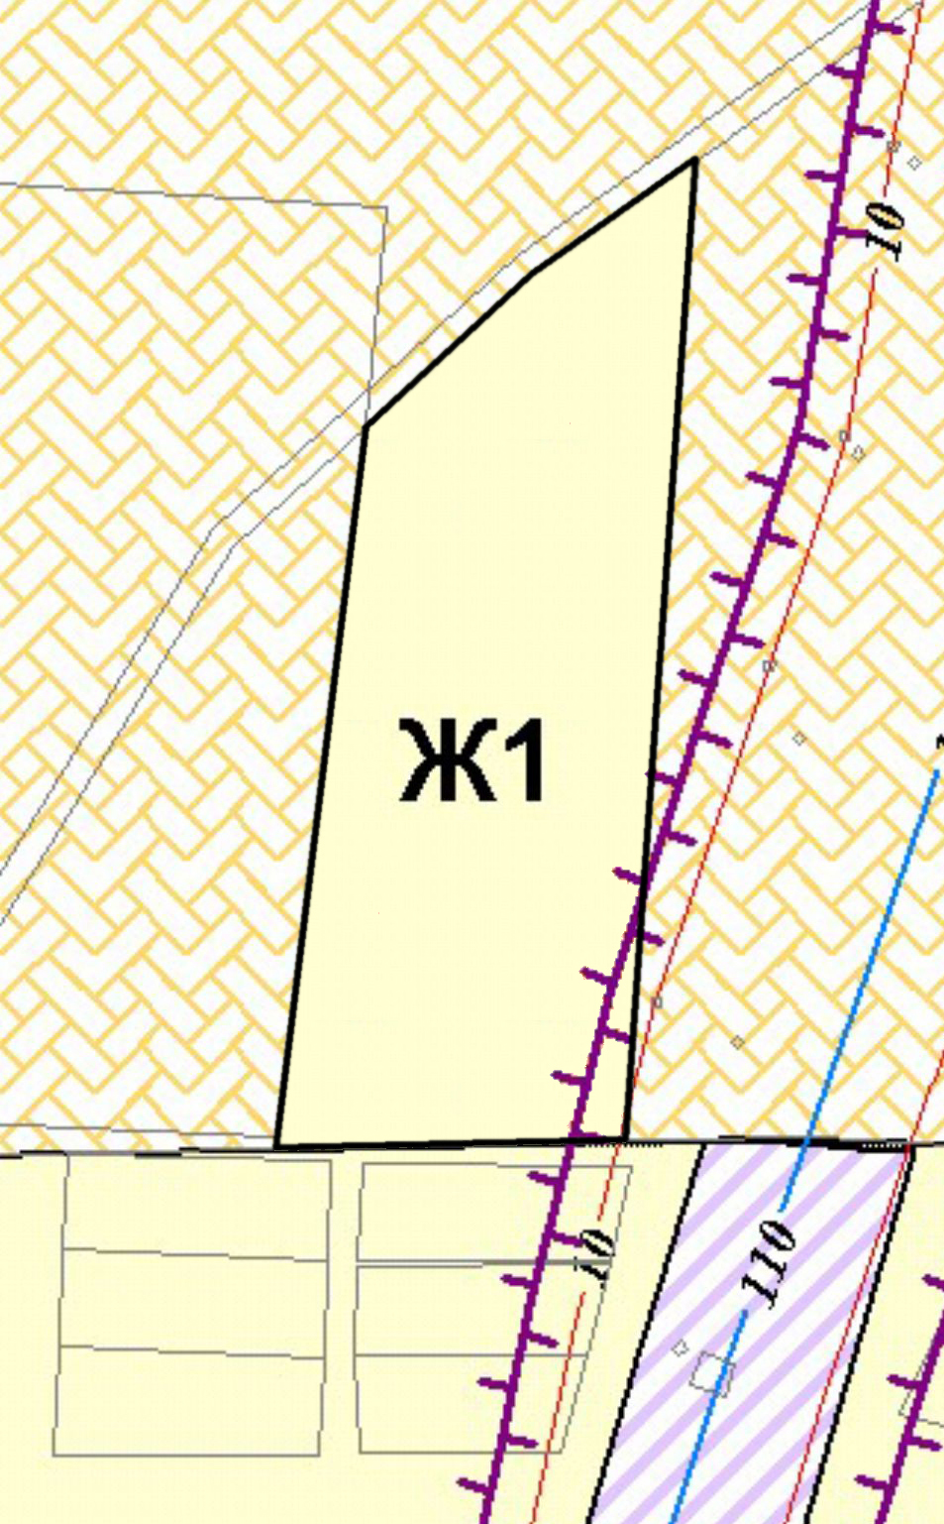
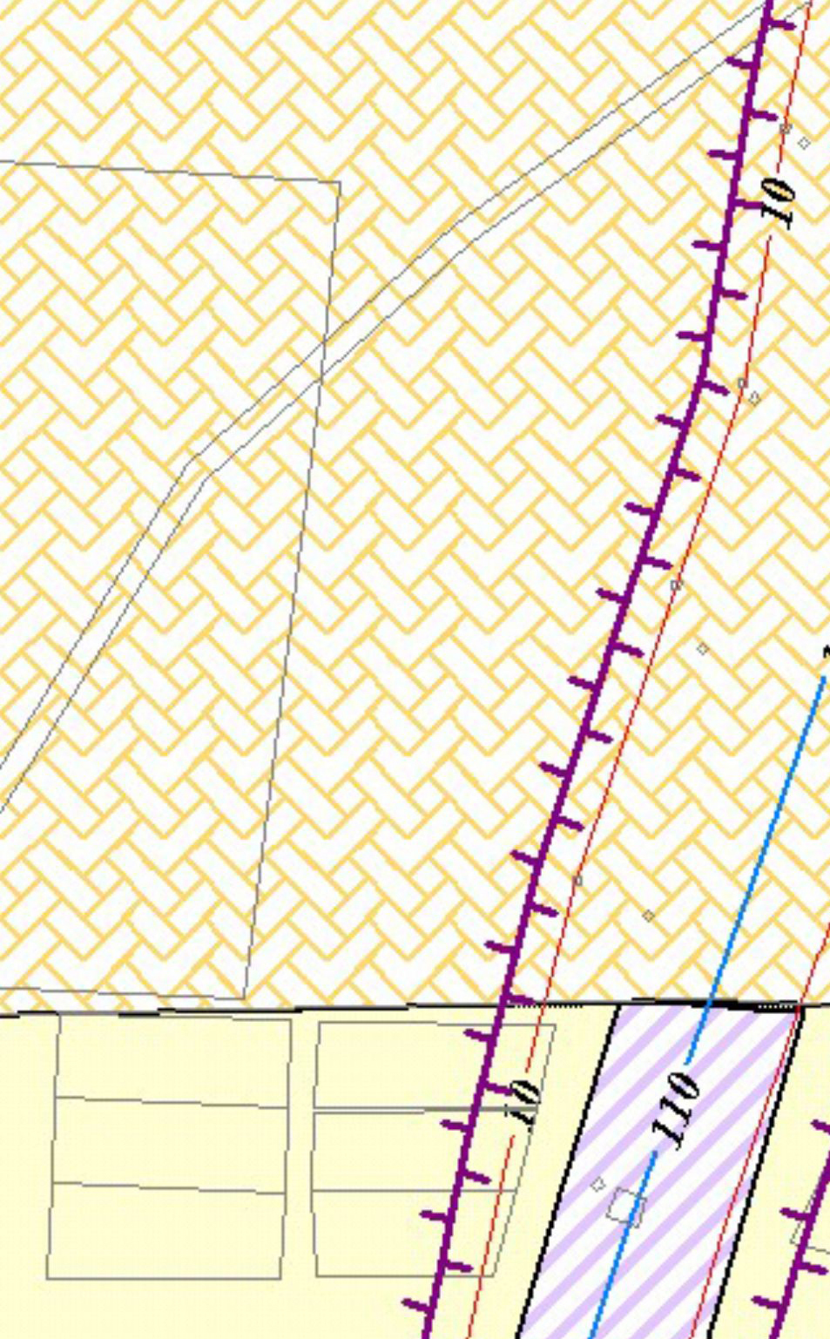

Изменения:
- Изменение градостроительного зонирования земельного участка с кадастровым номером 63:17:2403037:265, с зоны Сх1 «Зона сельскохозяйственных угодий» на зону Ж1 «Зона застройки индивидуальными жилыми домами».

